**34) Volumen Quader**

Taschenrechner ok, alle Aufgaben schriftlich rechnen; pro Aufgabe 1 P  
 **Schreibe zu Beginn immer erst die verwendete Formel auf:**

1. **Berechne das Volumen**

3 m

4 m

2 m

1. **Berechne die Oberfläche**

3 m

4 m

2 m

1. Ein **Aquarium** hat die Innenmaße:  
   Länge = 1,20 m  
   Breite = 0,60 m  
   Höhe =50 cm  
   Wie viel Liter Wasser passen hinein?
2. **Berechne das Volumen**

6 cm

4 cm

2,8 cm

2 cm

2 cm

1. Für ein Haus wird eine **Baugrube** ausgehoben. Diese ist 20 m lang, 14 m breit und 3 m tief.   
   Die ausgebaggerte  
    Erde muss   
   abgefahren werden.  
    Ein LKW darf 9 m³   
   Erde laden.   
   Wie oft muss der LKW fahren?

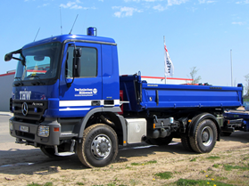

9m³

Ergebnis  
Volumen Quader ____P von 5 P = _____%